|  |  |
| --- | --- |
| **Учебна дисциплина:** | *Основи на инженерното проектиране* |
|  |  |
|  |  |
| **ПРОТОКОЛ**  **ОТ ЛАБОРАТОРНО УПРАЖНЕНИЕ № 4** | |
|  | |
| **Тема:** | Разработване на печатна платка с актуална и достъпна CAD система. Задаване на габарити. Избор на корпус на компонентите. Разполагане. Опроводяване. Метализация. Верификация на проекта |
|  |  |
| **Студент:** | Кристиян Миланов Пецанов |
| **Фак.№** | 121224086 |
| **Факултет:** | ФКСТ |
| **Група:** | 41б |
| **Преподавател:** | Цветан Маринов |
| **Дата:** | 29.10.2024г. |

1. **Задание**

1. Придобиване на практически умения при използване на библиотеките за електрически компоненти и прилагане начините за опроводяване на печатна платка в KiCad.

2. Да се начертае в CAD среда печатна платка на електрическа схема “Управляема светодиодна система чрез аудио-акустичен сигнал“.

1. **Теоретична постановка**

За изпълнение на заданието „**Разработване на печатна платка с актуална и достъпна CAD система. Задаване на габарити. Избор на корпус на компонентите. Разполагане. Опроводяване. Метализация. Верификация на проекта** “ следвах следните стъпки:

1. **Започнах с KiCad и прехвърлих електрическата схема**: Използвах запазената принципна схема от предходното лабораторно упражнение и я отворих в KiCad. Това ми позволи да запазя връзките между компонентите, както и техните основни параметри.
2. **Избор на корпуси за компонентите (Footprint)**: За всеки компонент избрах подходящ корпус (footprint) според заданието. Използвах компоненти, съобразени със стандартите за монтаж SMD и THT. Примерно, резисторите бяха избрани с корпус тип 1210 за SMD монтаж, а светодиодите и транзисторите бяха зададени съгласно техните корпусни спецификации.
3. **Синхронизиране на схемата и печатната платка**: Чрез опцията "Update PCB from Schematic" интегрирах компонентите от схемата в PCB редактора на KiCad. Проверих списъка с компонентите и се уверих, че няма несъответствия или липсващи елементи.
4. **Определяне на размера на платката**: Зададох размери на печатната платка чрез инструментите за очертаване на контролен контур, като създадох правоъгълник с нужните габарити, например 101 мм на 77 мм, така че да отговаря на размерите, изисквани за упражнението.
5. **Подреждане на компонентите върху платката**: Поставих всеки компонент върху платката съобразно разположението в принципната схема. Използвах опцията "Rotate" за коректна ориентация на елементите, което ми помогна да запазя яснотата и подредеността на платката.
6. **Опроводяване на компонентите**: В основния слой на платката използвах опцията "Route Tracks" за опроводяване между компонентите. Белите контури ми помогнаха да следвам правилната логика на връзките и да се уверя, че всички връзки съответстват на електрическата схема.
7. **Използване на многослойна технология**: За свързването на микрофона и други компоненти добавих проходни отвори (vias), за да прехвърля сигналните линии на долния слой на платката. Така успях да създам многослойна платка, която осигурява правилното протичане на сигналите между компонентите.
8. **Добавяне на метализация за заземителната повърхност**: Използвах опцията "Add a filled zone" в долния слой, за да създам зона за заземяване (GND), обхващаща цялата площ на платката. Това подобрява електрическите характеристики на платката и осигурява по-стабилна работа на системата.
9. **Проверка за грешки (Design Rules Check)**: Проверих платката за потенциални грешки в опроводяването чрез опцията "Design Rules Checker". Използвах "Run DRC" и се уверих, че няма несъответствия в схемата, което потвърди правилното изпълнение на задачата.
10. **Добавяне на контролна точка**: Включих контролни точки в един или повече от ъглите на платката, които ще служат като референтни маркери при изработката на готовото изделие.
11. **Запаметяване на проекта и експортиране като PDF**: Запаметих платката като .kicad_pcb файл и я експортирах във формат PDF чрез опцията "Plot". Този формат позволява преглед и използване на проекта при изработката на печатната платка.

Изпълнението на тези стъпки ми позволи да създам завършена печатна платка, която е готова за следващи стъпки по производството и тестването ѝ.

1. **Резултати**

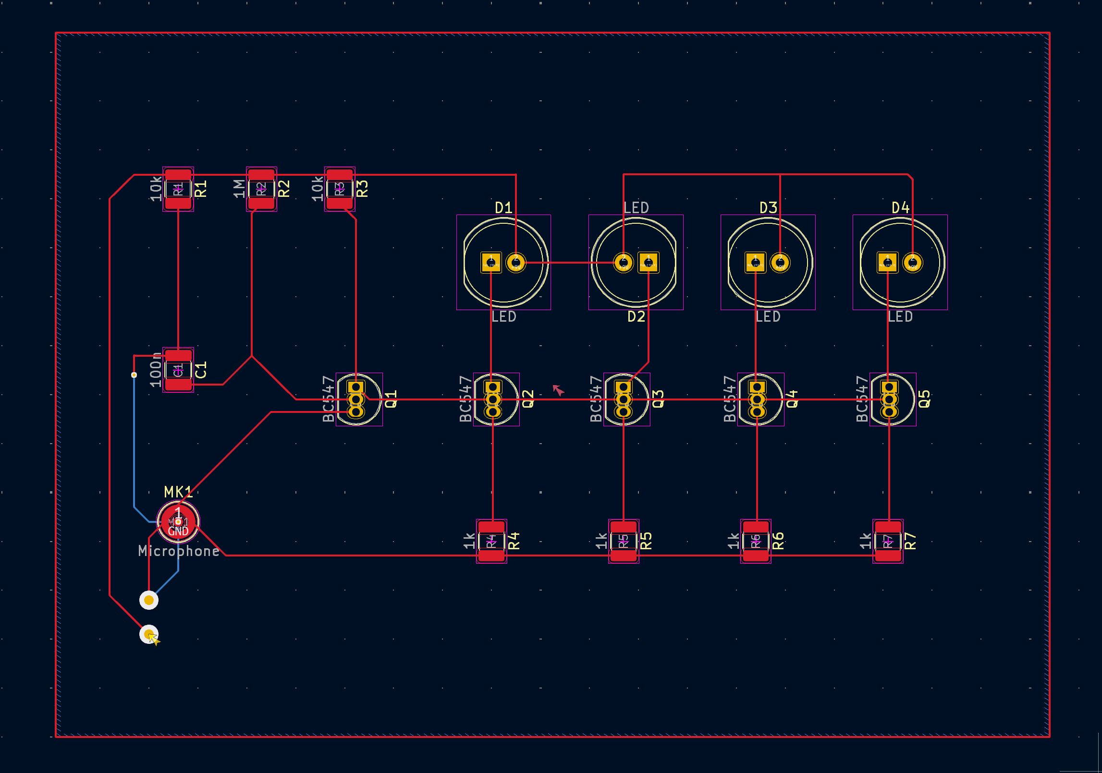

*/* *Направете снимка на готовата схема и я поставете в протокола./*